
ESTADO DE SERGIPE

MUNICÍPIO DE ARACAJU

CÂMARA MUNICIPAL DE ARACAJU

INDICAÇÃO Nº

VEREADOR: LUCAS ARIBÉ

Senhor Presidente:

Indico à Mesa, nos termos regimentais e após ouvido o Plenário, que sejam solicitadas ao Senhor LUIZ ROBERTO DANTAS DE SANTANA, Diretor-Presidente da Empresa Municipal de Serviços Urbanos (Emsurb), providências para realizar a limpeza dos terrenos baldios existentes na Rua Doutor Benedito Guedes, Bairro Atalaia, conforme imagem anexa.

Palácio Graccho Cardoso, Aracaju, 26 de agosto de 2020.

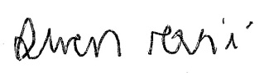
LUCAS ARIBÉ,
Vereador.

